מדוע ולמה אין לדבר בתפילה ?

א. דיבורי חולין בבית הכנסת, ועוד יותר בשעת התפילה, מבטאים יחס מזלזל לעמידה לפני ד'. אף אחד לא מעז לדבר בזמן פגישה חשובה, או לשוחח עם חברו בקונצרט או הצגה, שלעולם החילוני משמש המקום כ"מקדש".אז בודאי שבביהכנ"ס שנקרא "מקדש-מעט", והאווירה בשעת התפילה צריכה להיות אווירת קודש. הדיבור מחלל אווירה זו, ומשפיל את האווירה לרמת השוק.

ב. דיבור בתפילה מסיח את הדעת מעבודת ד'. נצטווינו בתורה לעבוד את ד' בכל לבבנו, ובשעה שאנו מדברים בעניינים אחרים אין הלב פנוי כלל לעבודת ד' ולהתרכזות בתפילה. כשם שנצטווינו בקודשים שלא להסיט את קו המחשבה לעניינים אחרים כך נכונים הם הדברים בתפילה, שהרי תפילה בלי כוונת הלב כמו גוף בלי נשמה !

ג. דיבור חולין בשעת התפילה מהווה פעמים רבות הפסק במקומות של התפילה. ישנם מקומות האסורים בדיבור באופן מיוחד, כמו בעת פסוקי דזמרא, ברכות קריאת שמע והלל. הדיבור במקומות אלה קוטע את רצף התפילה והברכות, ועל כן אין הם משמשים עוד כחטיבה אחת כפי שהם צריכים להיות מבחינה הלכתית.

ד. דיבור חולין מונע פעמים רבות את השותפות בתפילת הציבור. חזרת הש"ץ תפילת הציבור היא – שליח הציבור עומד ונושא את דבר את הציבור מול הקב"ה, והציבור שותף בתפילה זו בשתי דברים: באופן פסיבי על ידי האזנה וקשב, ובאופן אקטיבי על ידי עניית אמן ושאר דברים אותם עונה הציבור בשעת התפילה. דיבור במקום זה מנתק את האדם מתפילת הציבור, ואין הוא שותף בה. הוא גם פוגע בתפילת הציבור עצמה, שכן אלו פנים יש לציבור ששליחם עומד בתפילה והם עצמם מפנים לו עורף ואינם שותפים בתפילה זו.

ה. דיבור בתפילה פוגע פגיעה חמורה באלה שאינם רוצים לדבר אלא להתפלל. אם ישב אדם ומחשבותיו תישאנה אותו למקום מרוחק, והוא "יבקר" במקום עבודתו או במשפחתו – זה עניין רק לעצמו, הוא מחמיץ את ההתרכזות בתפילה. אבל כשהוא משוחח עם חבירו הוא מונע מהשני להקשיב לתפילה ולהיות שותף בה. מדובר בפגיעה אקטיבית, שהיא אסורה על פי דין, וגם על פי המוסר הפשוט,שהרי מה ששנוא עליך אל תעשה לחברך !

ו. בדיבור בתפילה אינו ניצל מסכנות הדיבור שלא בשעת התפילה. מוות וחיים ביד הלשון, והלשון הזו מדרדרת אותנו פעמים רבות מידי לדיבורים אסורים. גם כשהדבר נעשה מחוץ לבית הכנסת הוא חמור, ואלה מהדברים שאדם צריך להימנע מהם ולהחמיר בהם מאוד מאוד. אבל כשהם נעשים בבית הכנסת הרי שמדובר בטובל ושרץ בידו, ואיך יוכל פיו שזה עתה חילל את עצמו לעמוד בדיבור בהמשך התפילה מול ריבונו של עולם. כשאדם מנצל את בית הכנסת רק לתפילה ולתורה, התפילה שלו נשמעת יותר טוב, יש לה סיכויים טובים יותר להתקבל לפני שומע תפילה. והסיבה לכך, כותב החיד"א, שאם אדם לא מדבר דברי חולין בבית הכנסת אז כל מילה של תפילה שהוא מוציא מפיו יש לה משקל יותר גדול בשמים.

ז. דיבור בתפילה קורה בדרך כלל בשבת, ושם מדובר בעניין נוסף – "עובדין דחול". אווירת השבת ואי פגיעה בה על ידי עובדין דחול (=מעשי חולין) היא היסוד של שמירת כל מצוות השבת.

- דיבור בתפילה-חילול ה' גדול ! שהרי המוסלמים מכבדים מאוד את המסגד,הנוצרים את הכנסיה,ודווקא אנחנו שהאמת איתנו, לא נכבד את בית אלקינו ?!

- "אם באת לבית הכנסת כדי לדבר, לאן תלך להתפלל "!?,אתה המפסיד הראשון מדיבוריך,הנשמה שלך זקוקה לתפילה כי זה המזון שלה,וגם אם תטען שאתה כן מתפלל- תפילה מלאת דיבורים היא כמזון ללא ויטמינים וטעם !

- אם לא תדבר בתפילתך אתה עוזר לעם ישראל ומצטרף לתפילות כל ישראל שמונעות פוגרומים שואה ופיגועים,כי כבר נודע לבעל תוספות יום טוב בשאלת חלום שהפרעות ביהודים בזמנו קרו בגלל דיבורים בבית הכנסת.

כשתיעלם מכת הדיבורים בבית הכנסת,ישוב כבודו של המקום,והאווירה המאפשרת את השפעת התפילה תהיה זו ששוררת בבית הכנסת. אחד מגדולי החסידים אמר כבר כי אם אנו לאחר התפילה כמו שהיינו לפני התפילה, לשם מה התפללנו. תנאי הכרחי להשפעה עמוקה של התפילה עלינו ומתוך כך גם תשפיע בשמיים הוא שהדיבור יופנה למילות התפילה ולעמידה מול הקב"ה,והשתיקה-לכוונת הלב, ואז נהיה ראויים גם לקוות כי תפילתנו תעלה לפני ה' ויימלאו משאלותינו לטובה.

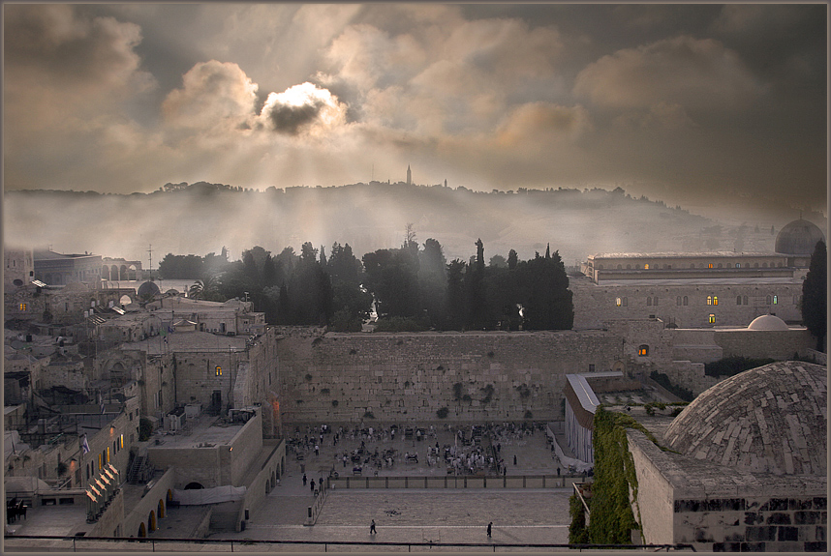
"ועשו לי מקדש ושכנתי בתוכם" בית-כנסת : "זה השער לה' , צדיקים יבואו בו"
שאלות הבנה והעמקה

- מי שאל שאלת חלום, מה שאל, ומה ענו לו משמיים ?
- כתוב 8 סיבות מדוע לא נכון לא טוב לא מוסרי ולא כדאי לדבר בתפילה ?
- איזו סיבה היא בין אדם לה' ? איזו היא בין אדם לחבירו ? ואיזו היא בין אדם לעצמו ?
- לאן צריך להפנות את הדיבור ולאן את השתיקה ? ואז נהיה ראויים למה ?
- מדוע מכונה בית-כנסת בלשון חז"ל "מקדש מעט" ?
- מה נחשב כמו כמזון ללא ויטמינים וטעם ?

שנזכה להתפלל מכל הלב וימלא ה' משאלות לבנו לטובה,אמן כן יהי רצון.
רב ביה"ס , הרב יורם כהן אור.

